Riksoft Teleweb

Presenzatione del servizio

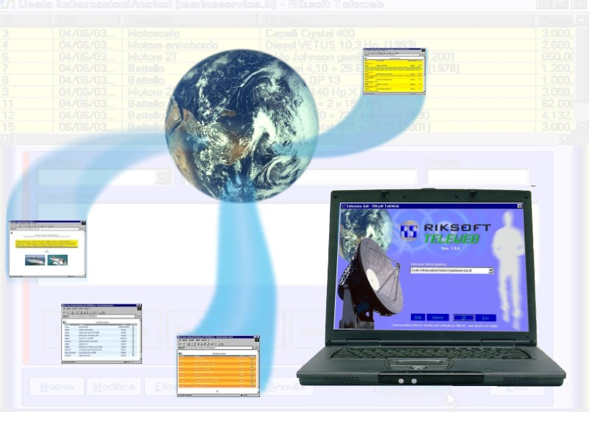

A cosa serve

Riksoft Teleweb è un software/servizio con il quale è possibile gestire in locale, velocemente, comodamente, e senza spesa telefonica, più insiemi di dati di natura diversa (ad esempio un listino con foto o un bollettino tecnico), i quali andranno poi ad aggiornare il giusto sito e la giusta pagina semplicemente con un click, trasferendo solo le variazioni.

Si pensi, giusto per fare qualche esempio, a siti aziendali che devono esporre dinamicamente:

- articoli di magazzino
- offerte speciali
- auto d’occasione
- novità films a noleggio
- disponibilità alberghiere
- bollettini di varia natura
- avvertimenti alla clientela
- orario treni/voli/traghetti

…e molte altre informazioni che richiedono tempi di aggiornamento frequenti, impensabili o troppo costosi da realizzare delegandoli ad un webmaster.

Teleweb risolve questo problema permettendo di lavorare sui dati senza essere connessi ad Internet e nel contempo permettendo l’aggiornamento del sito in qualsiasi momento con un click sul pulsante “Invia sul web”. Il software penserà a comunicare col server ed aggiornare il giusto sito/pagina relativo ai dati che sono stati gestiti. Non serve alcuna nozione tecnica.
Il costo in tempo di apprendimento è praticamente zero per chiunque! Non esiste una soluzione alternativa che abbia gli stessi vantaggi di Teleweb.
Ma e` davvero necessario?

Perché un sito sia utile e visitato con regolarità, è necessario che il visitatore vi trovi informazioni periodicamente rinnovate. Al contrario, se nota che il sito è solo una presentazione del marchio aziendale, dopo la prima veloce visione abbandonerà il sito con scarsissima probabilità che vi torni una seconda volta.
Grazie a Teleweb è possibile presentare informazioni aggiornate con facilità estrema.

Con Teleweb l’aggiornamento è un piacere che può essere realizzato per conto proprio, in qualsiasi momento e senza alcuna esperienza.

E` la migliore soluzione per non perdere la voglia di effettuare aggiornamenti.

Chi usa altri sistemi sa quanto possa essere frustrante gestire gli aggiornamenti senza Teleweb!

Come funziona in breve

Dopo l’installazione del servizio, basta avviare Teleweb, e scegliere dal proprio elenco personale di pagine/siti, ciò che deve essere aggiornato, come nell’esempio qui sotto…

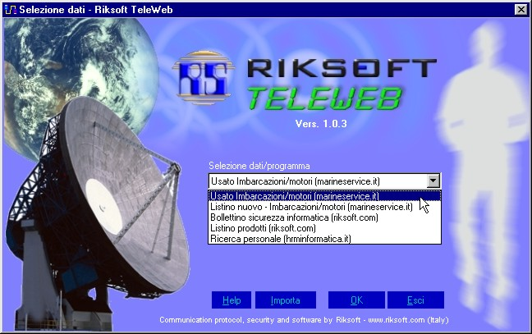

… per vedere aprirsi la finestra di inserimento/modifica/cancellazione adatta alla gestione di tali dati. Quello che segue è un esempio. (Numero dei campi e voci variano in dipendenza dei dati da trattare)

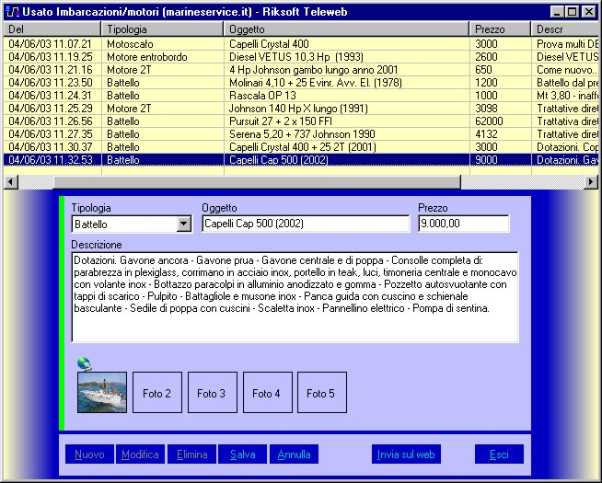

Nota: l’illustrazione soprastante varia in relazione ai dati da gestire. Quella in oggetto è una predisposizione generica adattata per gestire un listino dell’usato.

Una volta predisposti i dati, basta un click su “Invia sul web” per aggiornare la giusta pagina sul giusto sito, senza doversi ricordare niente! I dati caricati saranno poi mostrati tramite una delle viste standard o personalizzate. Ecco un esempio di presentazione web a seguito di una ricerca:

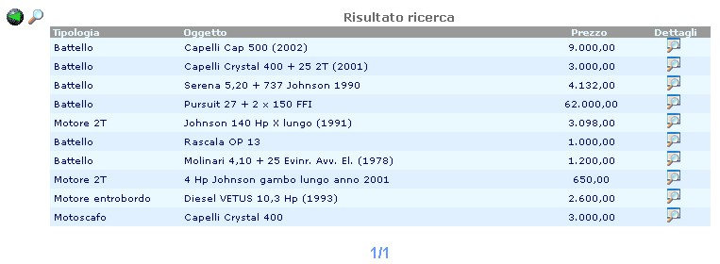
Cliccando sull’icona “dettaglio” dell’annuncio in testa, vediamo come in figura.
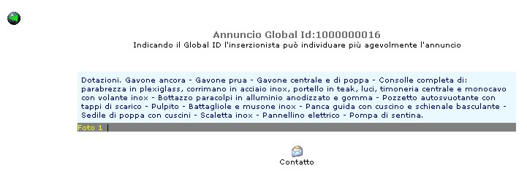

Cliccando su “Foto 1” viene mostrata l’unica foto inserita dall’utente (il sistema ne prevede 5 per ogni articolo).

Questo è solo un esempio: la presentazione dei dati può assumere infiniti aspetti, molto diversi tra loro.
Ecco ad esempio lo spezzone di una variante per la presentazione degli stessi dati:

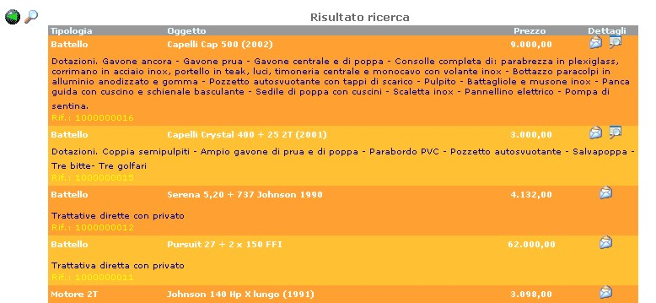

NB: L’aspetto di presentazione non è limitato a quanto sopra. Potrebbe trattarsi di un booking, di punti lampeggianti sopra una carta geografica, di scritte a rotazione o qualsiasi altra cosa.

Vantaggi principali

Qui di seguito illustriamo alcuni dei vantaggi principali per cui conviene utilizzare Teleweb rispetto a qualsiasi altra soluzione on line o off-line:

 | Con Teleweb non necessita essere connessi ad Internet durante le operazioni di inserimento/modifica. La connessione serve solo per il breve tempo necessario al trasferimento dei dati sul server, cosa che si svolge con un solo click ed in breve tempo.
 | L’interfaccia off-line permette la gestione dei dati con tempi di risposta veloci, tipici dei programmi Windows, e nel contempo in tutta tranquillità, sconnessi da Internet, senza fretta per paura di costi di connessione o problemi di attacchi da parte di hackers.
 | Il fatto di lavorare off-line significa anche poter gestire comunque i propri dati anche nel caso che la connessione Internet sia momentaneamente guasta: non appena possibile basterà premere un pulsante per caricare sul sito tutto il lavoro già fatto.
 | Il risparmio sul tempo di aggiornamento può arrivare fino al 99% rispetto ad altri sistemi off-line.
 | E` anche possibile gestire dati su un notebook senza connessione ad Internet ed aggiornare il web in un momento successivo.
 | Con Teleweb i dati originali sono sempre sul vostro computer, ed in caso di danni al sito web, basta premere un pulsante per ricaricarli. Non è quindi necessaria alcuna spesa o noia aggiuntiva atta a proteggere i dati presenti sul sito, e si evitano così i costi necessari per il download/backup o l’acquisto di servizi di backup Internet.
 | L’interfaccia di presentazione sul web può assumere gli aspetti più disparati ed è indipendente dai dati gestiti in locale tramite col software Teleweb
 | Teleweb usa il protocollo proprietario wwc a pacchetti, molto veloce e sicuro, utilizzando come trasporto I/O l’http. E` utilizzabile su lan con firewall e proxy server senza problemi.  Trasferisce solo l’indispensabile al fine di limitare il tempo di connessione ed e` utilizzabile anche con connessioni a bassa velocità.
 | A differenza degli altri sistemi off-line, per l’aggiornamento non necessita tramettere la password dello spazio FTP, ed al contrario la password di aggiornamento è crittata e diversa da quella necessaria per la gestione di tutto il sito. La sicurezza è quindi molto superiore
 | Teleweb viene fornito chiavi in mano.  Sull’eventuale sito web esistente basta creare un link, cosa che può fare un utente con un minimo di esperienza, il webmaster o Riksoft (l’aggancio viene fornito senza alcuna spesa extra).
 | Tutta la parte server viene gestita da Riksoft, rendendo così ininfluente conoscere su quale tipo di server risiede il sito dell’azienda: spazi gratuiti senza linguaggi lato server, spazi su server con OS Windows, Linux o qualsiasi altro OS, spazi senza dominio… sono tutti utilizzabili senza problemi.
 | E` possibile realizzare collaborazioni:  ad esempio utilizzare più punti di gestione locale (ad esempio vari dipendenti o collaboratori) e concentrare tutti i loro dati in un'unica bacheca. Ognuno varierà solo il suo insieme di dati senza danneggiare quelli degli altri.  Questo punto è possibile grazie anche al punto precedente relativo alla sicurezza

Teleweb permette inoltre una flessibilità enorme a livello di combinazioni aggiornamento/presentazione. E` infatti possibile avere:
- Più bacheche per singolo sito.
Ad esempio un sito aziendale può mostrare una bacheca di auto usate ed una separata per gli accessori.
- Più siti per singolo programma con dati diversi.
Lo stesso programma/interfaccia, può essere utilizzato da una società per gestire due o più bacheche su siti diversi, esponendo dati diversi sebbene la natura sia identica. Ad esempio una concessionaria auto, può gestire 2 punti vendita diversi, con relativi diversi prodotti, nonostante la natura dei dati sia identica.
- Più siti per singolo programma con dati identici.
Una società potrebbe necessitare di mostrare gli stessi contenuti su più siti. Riprendendo l’esempio del punto precedente, l’azienda potrebbe voler mostrare le stesse auto su due siti aziendali diversi.
- Un misto dei tre casi soprastanti.
E` il caso di una società che ha diverse aziende, con alcuni siti che hanno più di una bacheca, alcune in comune all'altro sito, ed altre no.

Prendendo invece in esame le combinazioni utente/gestione dati, è possibile lavorare nei seguenti modi:
- Un singolo utente che gestisce una o più bacheche web
Ad esempio quando un'azienda incarica un dipendende della gestione di tutte le bacheche della società, siano queste su un singolo sito o distribuite su più siti.
- Più utenti che gestiscono ognuno un determinato insieme di bacheche web.
E` il caso di un'azienda o associazione, dove il responsabile di un determinato settore deve curare una o più specifiche bacheche disinteressandosi delle altre assegnate ad altri responsabili.
- Più utenti che riversano i loro dati locali in una bacheca web unica.
Utenti in luoghi diversi possono riversare la loro singola parte di dati per andare a formare una più grande base dati sul web.
- Come sopra ma relativo a più insiemi di dati locali che finiscono ognuno nella giusta pagina del giusto sito dove si uniscono a quelli di altri utenti.
Utenti in luoghi diversi possono riversare i diversi insiemi di dati locali (es. listino Computers e listino servizi), in siti diversi e nelle giuste pagine, dove entrano in collaborazione con altri utenti predisposti ad una o più collaborazioni.
- Una qualsiasi combinazione di tutte quelle menzionate

Le combinazioni di utilizzo unendo le possibilità aggiornamento/presentazione e quelle di utente/gestione dati coprono qualsiasi esigenza.
Riassumento i vantaggi: Comodità, flessibilità, affidabilità, sicurezza, riduzione dei costi telefonici e di gestione.
Qual’è l’alternativa senza Riksoft Teleweb?

Non esiste una soluzione simile. Le offerte del mercato sono:

Offerta | Problema
Aggiornamenti a pagamento realizzati dal webmaster | Costo eccessivo. Tempi di intervento dipendenti dalla disponibilità del Webmaster
Aggiornamento tramite programmi di FTP | L’utente deve essere in grado di realizzare pagine web. Coloro che sopperiscono al problema utilizzando le esportazioni html di Word e altri applicativi simili vengono penalizzati da pagine html fuori standard e non visibili correttamente da tutti i browser Internet.
Pagina di upload asp/php sul sito, accessibile con password | Questa soluzione viene offerta per caricare sulle pagine prefissate documenti Word, rtf, pdf, ecc. senza utilizzare programmi di FTP e senza che l’utente debba conoscere l’html o altri formati simili.  Questo comporta caricare sul sito documenti spesso giganteschi e quindi quasi sempre scartati dai visitatori, ed in ogni caso non leggibili da tutti (ad esempio, i documenti Word non sono leggibili senza l’apposito viewer oppure senza Office installato, idem per Pdf, e simili).  Inoltre la modifica di una sola riga dati comporta dover ricaricare tutto il documento per intero. Documenti con foto possono arrivare a diversi MB e l’aggiornamento frequente risulta scomodo per chi lo fa e per chi deve leggerlo.  In siti con molti visitatori ciò porta a costi supplementari inutili di traffico mensile.
Programmi off-line che usano il protocollo FTP | Nella maggior parte dei casi trasferiscono tutto il database da locale a remoto, bloccando il sito per il tempo di upload ed obbligando ad attese di trasferimento spesso sostanziose.  Passano la password di accesso totale al sito in chiaro con enorme pericolo se eseguiti su base regolare;  Non offrono la possibilità di utilizzare collaboratori e qualora tale possibilità esista la sicurezza necessaria non è garantita in quanto la password del sito (leggibile facilmente con un programma sniffer sia da hacker che da collaboratori) potrebbe essere usata per accedere al sito tramite un programma di FTP per distruggerlo o trafugare qualsiasi cosa in esso contenuta, anche in aree protette.  Nella migliore delle ipotesi questa soluzione è fattibile solo con un costoso e generalmente scomodo servizio di multi-account ftp
Aggiornamento on-line da apposita sezione di amministrazione con accesso tramite password | Necessita essere connessi e lavorare direttamente sul sito, con relativi costi e pericoli di lunga connessione (attacchi hacker), specie qualora non si disponga di firewall, sistemi di auditing, e tutte le relative contromisure.  Non si dispone mai di copie di sicurezza dei propri dati in locale a meno che non venga fatto un download di tutti gli archivi su base regolare, cosa molto scomoda che la maggioranza si scorda di fare. Ecco che in caso di danneggiamento necessita spesso inserire tutto da zero.  Alternativa al backup on line sono i servizi di backup/ripristino da parte del provider, servizio a spesa aggiuntiva e tempi di ripristino generalmente non garantiti.  Quando il sito non è accessibile necessita annotare i dati manualmente in attesa di poterli inserire.

Con Teleweb non si ha nessuno degli svantaggi sopra menzionati, tipici degli altri sistemi.
In ogni caso tutte le soluzioni soprastanti sono affiancabili a Teleweb e disponibili presso Riksoft.

Ma quanto costa?!

Il software Teleweb non viene venduto, bensì viene fornito come parte integrante di un servizio formato da un costo di attivazione e/o personalizzazione + un costo annuo dovuto ad assistenza, manutenzione ed affitto della parte server.

Il costo del servizio è molto economico: una soluzione standard, come richiesta dalla maggioranza delle aziende, composta da:

- Software Teleweb con personalizzazione voci/categorie per una bacheca
- Spazio e traffico web
- Software lato server per dialogo con protocollo wwc
- Predisposizione del modello di presentazione grafica sul web secondo gli schemi disponibili
- Personalizzazione della presentazione grafica a livello di colori, disposizione voci, numero di ariticoli per pagina, dimensioni colonne, ecc. (in assenza di preferenze scegliamo la soluzione più appropriata)
- motore di ricerca per la preselezione dei dati (ad esempio per tipologia e/o per prezzo, ecc.)
- Aggancio al sito aziendale esistente
- Sistema di ingresso indicizzazione onde rendere visibile il database ai motori di ricerca (non include la segnalazione)

viene offerta chiavi in mano a 199,00 euro (iva esclusa)

Il costo annuo per la soluzione in oggetto è di 79,00 euro (iva esclusa) e comprende:
- l’aggiornamento gratuito del software
- assistenza per uso e/o problemi con software Teleweb
- manutenzione/assistenza al server wwc
- il costo dello spazio illimitato e del traffico fino ad 1 GB/mese
- manutenzione/assistenza al database sul server

Conclusione

E` praticamente impossibile trovare soluzioni professionali di questo tipo ai prezzi sopra indicati, tenendo presente la comodità, la sicurezza ed il risparmio che il mezzo offre.

Se quindi vuoi che il tuo sito offra informazioni aggiornate e con comodità assoluta, devi solo contattarci per chiedere un preventivo senza alcun impegno.

 | Via Carducci, 28 – 57037 Portoferraio  Tel.: 0565-919250 Fax: 0565-934407 email: info@riksoft.com web: www.riksoft.com

